PRO DOSPĚLÉ

- HERZOGOVÁ, Tereza – SCHOVÁVANÁ (1.díl)

Kdo se schová před láskou, nevyhraje Šárka věří, že když udělá patou v zemi důlek, někde vyroste hora. Sní o tom, že se jednou bude živit psaním knih. Co na tom, že momentálně není jiná možnost než učit češtinu na maloměstské průmyslovce, vždyť každá hora se zvedá z údolí. V nížinách jejího života to ale právě chaoticky bzučí jako v úlu – matka randí s mladším kolegou, otec prchá k bigbítu a k pivu, bratr má silnou slabost pro marihuanu, babička trpí alzheimerem, cynický kolega srší nesnesitelným sarkasmem a Šárčin přítel David je čím dál tím víc mimo… vztah. A právě když si Šárka myslí, že hlouběji už v životě klesnout nemůže, potkává Ivana, charismatického spisovatele, který by byl dokonalý, kdyby nebyl čerstvě v důchodu. Šárka se zamiluje, a tak začne podivná hra na schovávanou. Kdo vyhraje? Kdo se nechá zapikat? A kdo ze hry odstoupí?

- HERZOGOVÁ, Tereza – TICHÁ POŠTA (2.díl)

Do srdce stačí zašeptat. Ivan by mohl být Šárčiným otcem. Mezi úspěšným spisovatelem a jeho talentovanou múzou ale navzdory věkovému rozdílu trvá inspirativní milostný vztah. Po návratu z letní dovolené ve Francii však na Šárku začnou dotírat osudové otazníky a také samotářský restaurátor Bartoloměj. Čas je najednou pro všechny bolestné téma. Šárka se bude muset brzy rozhodnout, kam svůj budoucí život nasměruje. A zatímco si mezi barokními zdmi Santiniho staveb hraje na tichou poštu, netuší, že není jediná, kdo ostatní tahá za nos.

- VANĚČEK, Michal – MLÝN
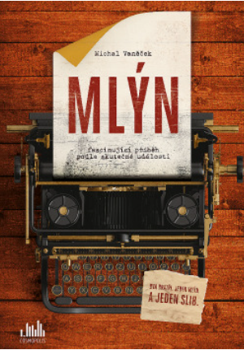
Fascinující příběh podle skutečné události. Dva bratři. Jeden mlýn. A jeden slib… Strhující příběh dvou bratrů, kteří dali slib umírajícímu otci, že uchrání jejich mlýn a majetek proti všem. Lze takový slib dodržet za všech okolností? Může oddanost takovému závazku odolat i mašinériím totalitních režimů? Bratři svůj závazek splnili. Ale za jakou cenu…

- BOMANNOVÁ, Corina – ANDĚLÉ V BÍLÝCH PLÁŠTÍCH

Berlín 1919 . Na konci války mladou zdravotní sestru Hannu těžce poznamenala ztráta milovaného snoubence. Jen přechod do nově budované nemocnice Waldfiriede ji dokázal vytrhnout ze začarovaného kruhu zoufalství, protože si nepřála nic jiného než pomáhat trpícím a nemocným. A povzbuzována důvěrou sympatického vedoucího kliniky doktora Conradiho tuto zkoušku zvládla. Ale v okamžiku, kdy se už ve Waldfriede cítila jako doma, si ji znovu našla minulost...

- McFADDEN, Freida – ZA ZAMČENÝMI DVEŘMI
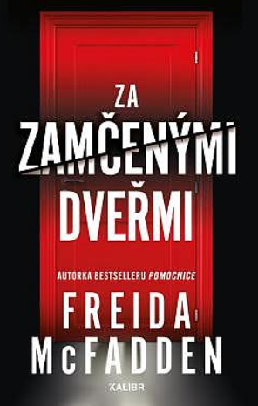
Když si Nora Davisová dělala jako malá v pokojíčku úkoly, netušila, že její otec zatím ve sklepě vraždí ženy. Až do dne, kdy se jim u dveří objevila policie. O desítky let později je Nořin otec stále za mřížemi a ona je úspěšná chirurgyně s poklidným a osamělým životem. Nikdo netuší, že její otec byl sériový vrah. Pak však Nora zjistí, že jedna z jejích pacientek byla zavražděna – a to stejně děsivým a jedinečným způsobem, jakým vraždil i její otec. Někdo ví, kdo Nora je, a chce, aby za ten hrůzný zločin nesla zodpovědnost. Jenže ona není vrah. Policie jí nemůže nic přišít. Pokud se jí tedy někdo nepodívá do sklepa.

- MOTTE De La , Anders – PÁN HORY
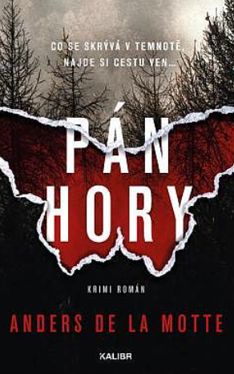
Novinka od mistra krimi, tentokrát pro fanoušky severských thrillerů – stejně jako klasici Jo Nesbo a Stieg Larsson nás nechá nahlédnout do temných stránek lidského nitra. Inspektorka Leonore Askerová s kolegy moc nevychází, proto ji odsunuli do Oddělení ztracených duší, kde se zabývá odloženými případy. Ale i tam se začne řešit aktuální zmizení místní dívky. Jak to souvisí s maketou města, kam zničehonic přibyla nenápadná figurka? S opuštěnými budovami a zákoutími, jejichž objevování se pro někoho stalo vášní? Leo se brzy ocitá na stopě sériového únosce. Je odhodlaná ho chytit. A on prahne po další trofeji

- JAŠOVÁ, Jana – KURTÝ MĚSÍC
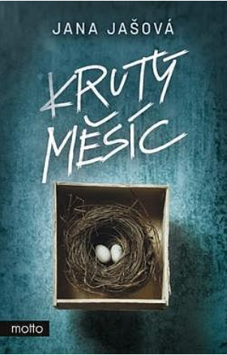
Detektivka s prvky thrilleru od oceňované autorky románu Znič to jméno. Druhé covidové Velikonoce. Zemi svírají nejpřísnější epidemická pravidla včetně zákazu nočního vycházení. Přesto se Tamara uprostřed noci probudí v autě na lesní cestě. Je celá od krve a z posledních hodin si nic nepamatuje. Netuší, čí je ta krev, ani kam zmizel její čtrnáctiletý syn Ben. Vesnici v Lužických horách, kde trávila matka se synem sváteční víkend, posedne paranoia. Kam až vedou kořeny spletitého případu? A podaří se chlapce najít, než se po něm nadobro slehne zem?

- SHEARER, Eleanor – ŘEKA MĚ VOLÁ DOMŮ
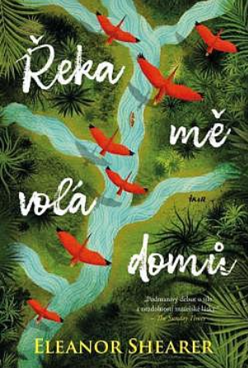
Pán plantáže Providence na Barbadosu shromáždí své otroky a oznámí jim, že král nařídil konec otroctví. Radost ale pomine, když se dozvědí, že sice nejsou jeho otroky, ale stávají se z nich učňové. Nikdo nemůže odejít. Musí pro něj pracovat dalších šest let. Svoboda je jen jiný název pro život, který žili odjakživa, a tak se Rachel rozhodne utéct. Daleko od Providence začíná zoufale pátrat po svých pěti dětech, které přežily porod a byly prodány jinam. Rachel musí zjistit, jestli je některé z nich ještě naživu. Vyčerpávající a nebezpečná cesta ji zavede z Barbadosu hluboko do pralesů Britské Guyany, a nakonec přes moře na Trinidad. Kupředu ji žene jistota, že nenajde mír, dokud nezjistí, co se stalo s jejími dětmi, ať už je pravda jakákoliv… a také touha po skutečné svobodě.

- MALDONADO, Isabella – ZABIJ, NEBO ZEMŘI

Na ulici v centru New Yorku je ohlášena bomba a vzápětí je zavražděn šéf týmu jistého senátora. Protiteroristická jednotka obdrží anonymní šifrovanou zprávu, že ve hře je korupce. Zvláštní agentka FBI s elitním armádním výcvikem Daniela Vega se pouští do riskantní mise v utajení. Zatím netuší, že ze záhadné únikové hry vyvázne živý jen jeden…

- KLABOUCHOVÁ, Petra – PRAMENY VLTAVY
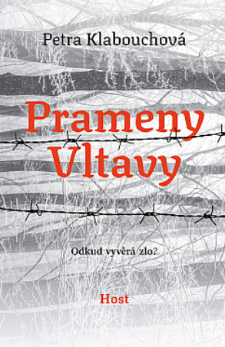
Odkud vyvěrá zlo? Umrzlá dívka s židovskou hvězdou a křivdy, které Šumava nezapomíná. Hrůzný nález těla studentky vimperského gymnázia, které jako by ze svého nitra vyvrhly samy šumavské kopce, otřese obyvateli vesniček poblíž bývalého pohraničního pásma. Mrtvá dívka ustrojená do židovského mundúru se stává nejen tučným soustem pro bulvární novináře, ale především novou příležitostí pro stárnoucího policejního vyšetřovatele. Zatímco u něj se rodí naděje na nápravu pošramocené pověsti a získání uznání od kolegů i nejbližších, v místních se začínají probouzet dávné křivdy.
S každým dalším posunem ve vyšetřování se příběh mrtvé dívky stále víc proplétá s pátráním po skutečném účelu dodnes zamlčovaného koncentračního tábora Prameny Vltavy. Dívčino pruhované pyžamo jako by plnou silou znovu vracelo nikdy neobjasněné osudy vězněných sovětských zajatců a tajemství Hitlerovy utajované fabriky pod Stolovou horou do přítomnosti. Jak moc ale vražda dívky s minulostí Pramenů Vltavy souvisí? A jaká další tajemství vydají šumavské kopce?

- REGANOVÁ, Lisa – ZÁVOD S ČASEM
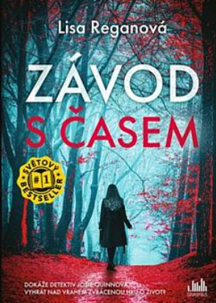
Detektiv Josie Quinnová o své sestře neslyšela od chvíle, kdy Trinity před třemi týdny po hádce utekla z jejího domu. Když tedy na odlehlé chatě, kam se Trinity uchýlila, najde lidské kosti, obává se Josie nejhoršího. Při ohledávání místa činu si ale Josie všimne stopy, kterou Trinity nechala přímo pro ni. Pátrání jí otevře sestřinu minulost a největší obavy i sny a postupně jí pomůže pochopit, proč a jak se Trinity dostala do nebezpečí. Po neprofesionálním přešlapu potřebuje najít velký příběh, který by zachránil její novinářskou kariéru, a zdá se, že se pokoušela navázat kontakt s nebezpečným sériovým vrahem.
Čas na nalezení Trinity se krátí. Může Josiin tým věřit jejím instinktům v případu, který je tak osobní? Dokáže Josie vyhrát závod s časem o Trinitin život?

- MARTÍNEZ, Layla – ČERVOTOČ
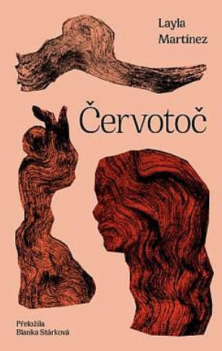
Všechny domy uchovávají historii těch, kteří v nich žijí. Tenhle stojí na kraji zapadlé španělské vesnice a jeho stěny vyprávějí o hlasech, jež se ozývají pod postelí, a o zmizeních, která se možná nikdy nevysvětlí. Sousedé se obou obyvatelek straní. Babička tráví dny rozhovory se stíny, které přebývají za zdmi a uvnitř skříní. Vnučka se do domu vrací po incidentu s místní nejbohatší rodinou. Při rozplétání tajuplného děje se do mysli vkrádá podezření, že postavy, dům i samotné vyprávění se rozpadají, jako by je rozežíral červotoč.
V ohromujícím debutu kombinuje autorka černý humor s folklórem a katolickou tradicí. Babičce s vnučkou propůjčuje silné hlasy, které nám střídavě líčí příběh o odplatě, násilí a třídním boji.

- STANJURA, Jakub – SRPNY

Kam až jsme schopni kvůli tomu druhému zajít? Daniela vyrůstá v rodině, kde ji místo lidí objímají úzkosti. Ty přicházejí s nevysvětlitelnou pravidelností každý srpen. Slunečné dny pro ni nejsou příjemné, nýbrž bolestivé. Když pak na univerzitě potká Štěpána, myslí si, že svým nepříjemným létům konečně unikne. Netuší však, že téhle minulosti se utéct nedá.
Jakub Stanjura v románu originálním způsobem otevírá závažné téma gaslightingu zvláštní formy manipulace, při níž oběť zpochybňuje vlastní racionalitu, paměť i celkové vnímání reality.

- MORRISONOVI, Boyd,Beth – ZEMĚ BEZPRÁVÍ

Canterbury, 1351. Exkomunikovaný rytíř Gerard Fox je bojem zocelený válečník, kterému byl neprávem odebrán rodný dům. Nyní putuje po Evropě a hledá obživu. Vybaven pouze svým mečem a lukem likviduje tyranské a nečestné muže v zemi, kterou stále sužuje černá smrt. Při svém pokračujícím křížovém tažení za spravedlností přichází Fox na pomoc lady Isabel, která prchá před svým brutálním snoubencem. Isabel mu však neřekla všechno. Střeží nesmírně cennou svatou relikvii. Takovou, pro kterou by mnozí muži zabíjeli.

- HOLLAND, Sam - ČÍSLO 20

Další nervydrásající thriller od autorky bestsellerového Kopíráka. Nález mrtvého muže na černé skládce, jehož tělo už stihly napůl ohlodat krysy, je sice drsný, ale detektiv Adam Bishop už si zvykl na ledacos. Když však kousek od oběti objeví nastříkané číslo XII a nedaleko číslo XIV, dojde mu krutá skutečnost: mezi odpadky se tu nejspíš nachází mrtvol víc. Hon na sériového vraha se rozbíhá – a velice brzy se Adama začne dotýkat i osobně. Zná totiž toho, kdo stanovil první číslo – dvacet – a zahájil odpočítávání. Sice ho chytili a uvěznili, ale zdá se, že ani mříže nezabrání tomu, aby bylo jeho hrůzné dílo dokončeno

PRO MLÁDEŽ
- GRACE, Adalyn – BELADONA
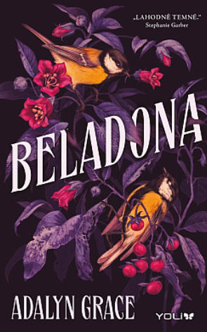
Osiřelou Signu vychovávala řada pěstounů, z nichž se každý zajímal spíš o její bohatství než o blahobyt – a všichni ji časem opustili. Jediní příbuzní, kteří zbývají, jsou výstřední Hawthornovi žijící v krásném, ale ponurém panství Thorn Grove. Pán domu se ze zármutku nad smrtí své ženy dostává večírky, zatímco jeho syn bojuje za záchranu rodinné reputace a dcera trpí záhadnou nemocí. Když se objeví duch jejich matky a tvrdí, že byla otrávena, Signa si uvědomí, že rodina by mohla být ve vážném nebezpečí a začne pátrat po vrahovi. Vtom jí nejvíce pomáhá spojenectví se samotnou Smrtí, fascinujícím a nebezpečným stínem, který ji doprovází celý život. A ukáže Signě, že jejich spojení je důležitější, než si dokázala představit.

PRO DĚTI
- SUCHANEK, Andreas – ŠEPTAJÍCÍ LES, DOBRODRUŽSTVÍ ZAČÍNÁ
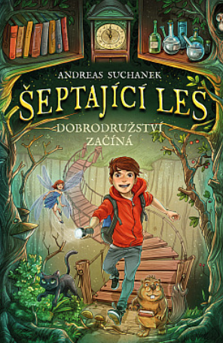
Uprostřed noci Lukáše náhle něco vyděsilo. Jeho pokojem se plížilo stvoření podobné šotkovi a chystalo se prchnout s pytlem na zádech plným ukradených věcí z jejich domu. Rozhořčený Lukáš ho začne pronásledovat – do středu lesa, který se nachází za jejich domem. Netuší však, že tím pronikl do sféry kouzel zakázaného světa… Do světa, ve kterém jsou lidé nemilosrdně pronásledování Warky – temnými bytostmi, které vypadají jako stíny.
Jak to, že byl Lukáš vůbec schopen překročit hranice Šeptajícího lesa? A jaká tajemství se skrývají mezi větvemi stromů? Na cestě plné nástrah a dobrodružství dělají Lukášovi společnost lesní stvoření – víla Štěstěnka, Menok Rani a kočka Panči.
Tato kniha je vydařeným úvodem do nové dobrodružné řady plné magie a napětí, kterou mladí čtenáři zhltnou jedním dechem s nedočkavým očekáváním dalšího pokračování...

- CZERWINSKÁ-RYDELOVÁ, Anna – TAJEMSTVÍ V LÁHVI
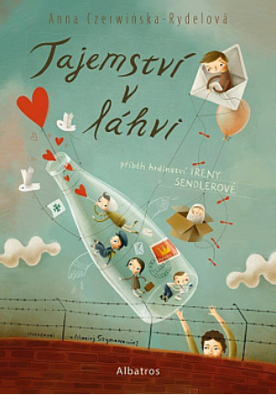
Irena Sendlerová byla opravdová hrdinka, která za druhé světové války pomohla nespočtu lidí. Když si uvědomila, že všechny Židy ve varšavském ghettu čeká smrt, rozhodla se zachránit co nejvíc dětí. I přes obrovské nebezpečí je pašovala ven ve velkém a většina z nich se díky Irenině odvaze dožila konce války. Seznamte své děti s příběhem této výrazné představitelky protinacistického odboje – speciálně uzpůsobená publikace s úchvatnými ilustracemi je naprosto pohltí.

- KROLUPPEROVÁ, Daniela – CO SI BROUKÁ LOUKA
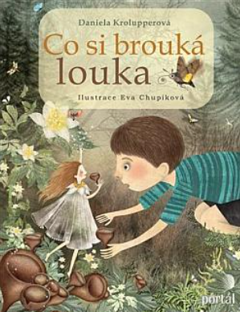
Prudká bouře, kterou na Lesní království seslal zlý černokněžník, připravila Lesní paní o vzácný perlový náhrdelník. Skoro všechny perly se podařilo sesbírat, zbývá posledních sedm. Ty se však zakutálely až na louku, kam už moc Lesní paní nesahá. Naštěstí je tu Matyáš, malý chlapec, který se za bouře ztratil v lese. Vydá se ztracené perly najít. Když vkročí mezi zvonky, chrpy, máky a luční traviny, zdaleka netuší, jaké dobrodružství ho zde čeká.
Pohádkový příběh o boji dobra se zlem seznámí dětské čtenáře s nejběžnějšími lučními květinami. Aby si děti znalosti o rostlinách upevnily, následují za každou kapitolou jednoduché otázky. Příběh je určen předškolákům a dětem mladšího školního věku.

- POSPÍŠILOVÁ, Zuzana – STRAŠIDELNÝ DŮM
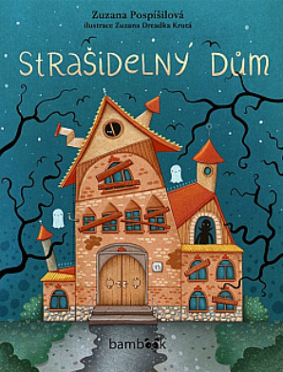
Vydejte se spolu s našimi hrdiny do Tiché ulice a odhalte tajemství strašidelného domu! Čtyři kamarádi jednoho dne zaslechnou podivné zvuky, které vycházejí ze starého a opuštěného domu se zanedbanou zahradou. Jsou přesvědčení, že v domě straší, jenže netuší, které strašidlo se tam usídlilo. A tak se na průzkum domu raději chtějí pořádně připravit. Čerti se bojí ptačích pírek, na upíra platí česnek a před utopením od vodníka ochrání plavací kruh. K jejich pátrání se shodou okolností připlete i strejda David a pomůže přemoci upíra Evžena i zachránit vílu Šťovinku, kterou upír věznil a nutil žvýkat šťovík, aby byla její krev chutnější.

- POSPÍŠILOVÁ, Zuzana – DETEKTIVOVÉ A PODIVNÉ KRÁDEŽE
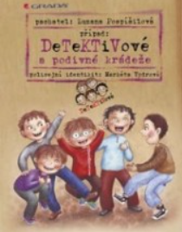
Dlouho se zdálo, že ve městě je klid, ale najednou se tady krade! A nezůstane u jednoho vloupání, k loupeži už došlo v drogerii, v hospůdce, v lékárně, v obuvi, v klenotnictví a nakonec nebylo ušetřeno ani papírnictví. Policie si neví rady, podezřelých je mnoho. Ověřená detektivní parta - Dan, Tadeáš, Kuba, Tom a Vašek - hledají souvislosti případů tam, kde by je nikdo nehledal - v kadeřnictví. Zajímá tě, kdo krade? Předběhnou kluci policii? Čti, přemýšlej, odpovídej na kontrolní otázky a dočkáš se nečekaného rozuzlení. I tentokrát ti v pátrání pomohou vtipné ilustrace Markéty Vydrové.

- POSPÍŠILOVÁ, Zuzana – KOUZELNÁ TŘÍDA V KNIHOVNĚ
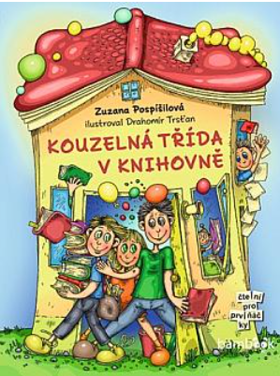
Víla Jasmína opět čaruje! A tentokrát se s kouzelnou třídou vydává na jedno z nejbáječnějších míst na světě. V knihách ožívají příběhy, které vás pobaví, rozesmějí, dojmou či poučí. A kde jinde najdete tolik skvělých příběhů než v knihovně? Čekají na vás vílí kouzla, překvapení a záhady. Podaří se dětem vyřešit záludné hádanky a najít ztracené klíče od knihovny?

